Група 2М-2
Консультація з предмета «Будівельне креслення до письмових екзаменаційних робіт.
Дата: 10.04.2020
Тема: Кольорове оформлення інтерʼєру будівель.
Виконуючи креслення за даною темою необхідно взяти до уваги вище викладену інформацію.
Коли ми займаємося оформленням інтер’єру, ми впливаємо на його колірне рішення, але не варто забувати, що згодом воно має вплив і на нас. Колір може збуджувати в нас відчуття теплоти або холоду, надавати відчуття бадьорості або втоми. Кольори допомагають візуально розширювати або звужувати приміщення, надаючи йому прозорості або масивністі, замкнутості або розкриття. Правильно підібрані кольори в інтер’єрі дозволяють підвищити працездатність, поліпшити моральний і навіть фізичний стан.
Вибираючи колірне оформлення для інтер’єру, не варто забувати, що кольори поділяються на теплі та холодні. До теплих кольорів відносяться – жовтий, жовто-оранжевий, червоний, червоно-оранжевий, червоно-фіолетові і будь-які похідні від них. До холодних відносяться – блакитний, фіолетовий, синій і вся група синьо-зелених та фіолетових тонів.

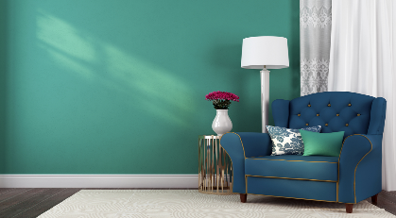
Якщо орієнтація кімнати виходить на південь, тоді краще використовувати холодні кольори, холодні відтінки візуально «звужують» стіни. .

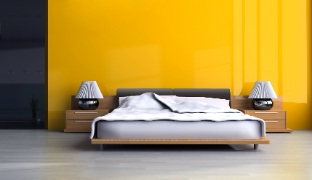
Якщо ж орієнтація виходить на північ тоді краще вибирати теплі відтінки. Теплі відтінки візуально «розсовують» стіни.

Візуально підняти стелю можна, використовуючи кольори на декілька відтінків світліші, ніж основний колір стін.
Сьогодні існує кілька варіантів поєднання кольорів в дизайні інтер’єру:
• Аналог — зазвичай для нього використовують кольори, які близькі один до одного за спектром.
• Контраст — у цьому випадку в інтер’єрі домінують два кольори, які контрастують між собою.
• Монохром — як варіант можна поєднувати різні відтінки одного кольору. Цей варіант є ідеальним для створення спокійного інтер’єру.
Кольорові рішення в інтер’єрі можуть бути різними, але варто пам’ятати, що вибирати кольору потрібно в такому ключі, щоб вони гармоніювали між собою і не дратували очей.

